
Cделано в Германии
Инструкция по эксплуатации
электронных маятниковых лобзиков
 | STE 100 Plus | STE 135  STE 135 Plus | STEB 135  STEB 135 Plus
Толщина материала в мм:  - дерево  - цветные металлы  - стальной лист  Число ходов при холостом ходе мин⁻¹  Номинальная потребляемая мощность в Ватт  Отдаваемая мощность в Ватт  Вес в кг  Уровень шума А, определенный по стандарту:  уровень звукового давления L_{pA} в dB(A)  Ускорение в области рука-кисть, определенное по стандарту а_{hw} в м/сек² | 110  25  8  1000 – 2800  680  400  2,5  84  11 | 135  35  10  1000 – 3000  720  450  2,5  84  11 | 135  35  10  1000 – 3000  720  450  2,6  84  7

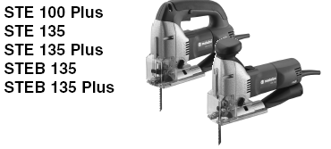
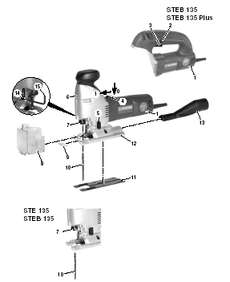 | 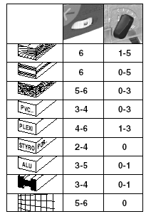

Обзор

1 Установочный маховик для предварительного выбора и плавного изменения числа ходов  2* Стопорная кнопка для фиксирования нажимного переключателя – длительное включение (STEB 135, STEB 135 Plus)  3* Нажимной переключатель (STEB 135, STEB 135 Plus)  4* Передвижной переключатель (STE100 Plus, STE 135, STE 135 Plus)  5 Поворотная головка для установки маятникового движения лобзикового пильного полотна  6 Защитная скоба  * в зависимости от оснащения | 7* Быстрозажимное устройство лобзиковых пилок (STE100 Plus, STE 135, STE 135 Plus) / зажимное устройство лобзиковых пилок (STE 135, STEВ 135)  8 Защитная крышка  9 Защитная пластинка от скалывающихся опилок  10 Лобзиковая пилка  11 Защитная пластинка (не входит в объем поставки)  12 Опорная плита  13 Отсасывающий патрубок  14 Ячейка для хранения шестигранного ключа  15 Шестигранный ключ

Инструкция по эксплуатации
Уважаемый покупатель!
Большое спасибо за доверие, которое Вы оказали нам, купив профессиональный электроинструмент Метабо. Каждый инструмент Метабо тщательно тестируется и подлежит строгому контролю качества. Но долговечность электроинструмента в большой степени зависит от Вас. Обратите внимание на информацию этой инструкции и прилагаемых документов. Чем бережней Вы обращаетесь с Вашим инструментом Метабо, тем дольше он будет надежно служить Вам.

Заявление о соответствии

Мы с полной ответственностью заявляем, что этот продукт соответствует нормам EN 50144 согласно директивам 98/37/EG и 89/336/EWG.
Метабоверке ГмбХ & Ко., Метабоалее, Германия 72622 Нюртинген

Применение согласно назначению

Электронный маятниковый лобзик предназначен для распиливания цветных металлов и стального листа, древесины и подобных ей материалов, полимерных материалов и им подобных.
Любое другое применение является недопустимым.
За ущерб, причиненный в результате применения инструмента не по назначению, несет сам пользователь.
Необходимо соблюдать общепринятые правила по технике безопасности, а также указания, приведенные в данной инструкции.

Специальные указания по безопасности

Перед использованием электроинструмента прочтите внимательно и полностью прилагающиеся указания по технике безопасности (красная тетрадь) и инструкцию по эксплуатации. Сохраняйте все документы, прилагаемые к электроинструменту, и передавайте инструмент дальше только вместе с этими документами.

 | Обратите внимание на места в тексте, обозначенные этим символом для Вашей собственной безопасности и безопасности Вашего инструмента!
 | При работе с Вашим электроинструментом всегда надевайте защитные очки, наушники, защитные перчатки и устойчивую обувь!

Всегда держите электроинструмент обеими руками за предусмотренные для этого рукоятки, займите устойчивое положение и сконцентрируйтесь на работе.

Особые производственные свойства

Низко расположенный опорный ролик полотна пилы с направляющим пазом – для особенно точных резов.
5-ти ступенчатый регулируемый маятниковый ход для особенно высокой производительности пиления.
Износоустойчивый корпус из алюминиевого литья хорошим отводом тепла для защиты от перегрева.

Пуск в эксплуатацию

Перед пуском в эксплуатацию проверьте, соответствует ли напряжение и частота сети, указанные на табличке, параметрам Вашей электрической сети.
Не включайте электроинструмент без полотна пилы!
Перед заменой полотна пилы вытащите сетевой штекер из электрической розетки.

Установка лобзиковой пилки

Для этого поднимите вверх защитную скобу (6) или снимите защитную крышку (8).
Растяните защитную крышку (8) на рифлении и снимите ее вперед.
STE 135, STEB 135: вставьте полотно лобзиковой пилки (10) до упора в зажимное устройство для пилок (7). Лобзиковая пилка должна правильно лежать в пазу опорного ролика. Сильно затяните винт с шестигранной внутренней головкой.
STE 100 Plus, STE 135 Plus, STEB 135 Plus: поверните зажимной рычаг быстрозажимного устройства лобзиковых пилок (7) до упора.
Вставьте полотно лобзиковой пилки (10) до упора в быстрозажимное устройство для пилок (7). Лобзиковая пилка должна правильно лежать в пазу опорного ролика.
Отпустите зажимной рычаг.

Применение

Включение и выключение

Избегайте непреднамеренного пуска Вашего электроинструмента: выключайте Ваш электроинструмент, если сетевой штекер вытягивается из электрической розетки или если произошло отключение электрической сети.

STE 100 Plus, STE 135, STE 135 Plus:
Включение
Сдвиньте передвижной переключатель (4) вперед.
1 Включено.
Выключение
Нажмите на задний конец передвижного переключателя (4). Передвижной переключатель «прыгнет» назад.
0 Выключено

STEB 135, STEB 135 Plus:
Приведите в действие нажимной переключатель (3)..
Продолжительное включение
Надавите нажимной переключатель (3) до упора и удерживайте его.
Нажмите стопорную кнопку (2) и удерживайте ее. Отпустите нажимной переключатель (3), а затем стопорную кнопку (2).
Для деблокировки надавите нажимной переключатель (3) до упора и отпустите его.

Установка защитной пластинки от скалывающихся опилок
Вставьте защитную пластинку от скалывающихся опилок (9) до упора в опорную плиту (12).

Регулировка числа ходов
Рекомендуемое число ходов представлено в таблице на первой странице.

Установка маятникового движения полотна лобзиковой пилки
Задействуйте поворотную головку (5).
0 = маятниковое движение выключено
5 = максимальное маятниковое движение
Рекомендуемые значения для установки представлены в таблице на первой странице.

Отсасывание опилок
Оптимальные результаты отсасывания Вы получите в сочетании с защитной крышкой (8).
Для отсасывания опилок подсоедините подходящий пылесос к отсасывающему патрубку (13).
Установка отсасывающего патрубка
Вставьте отсасывающий патрубок (13) до упора.

Снятие отсасывающего патрубка
Снимите отсасывающий патрубок (13).

Пиление без отсасывания опилок
Снимите защитную крышку (8).
Опустите защитную скобу (6).

Пиление вблизи стены
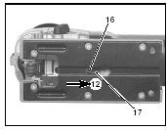

Удалите защитную крышку (8) и защитную пластинку от скалывающихся опилок (9).
Ослабьте винт с шестигранной внутренней головкой (16) на опорной плите (12) и установите опорную плиту в переднее крепление (17).
Затяните винт с шестигранной внутренней головкой (16).

Косой разрез
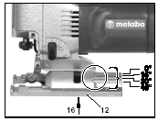

Удалите защитную крышку (8), защитную крышку от скалывающихся опилок (9) и отсасывающий патрубок (13).
Ослабьте винт с шестигранной внутренней головкой (16) на опорной плите (12).
Сдвиньте опорную плиту (12) вперед, переверните и сдвиньте назад в один из пазов.
Затяните винт с шестигранной внутренней головкой (16).
Установленный угол можно в каждом случае прочитать на цоколе опорной плиты.
Установка угла 15º, 30º, 45º задается посредством пазов.
Для очень точных косых разрезов проведите пробную резку и проверьте угломером.

Советы и предложения

Пиление различных материалов
При пилении металлов смажьте полотно пилки смазочно-охлаждающим карандашом Метабо.
При пилении плексиглаза смочите место реза водой.
Листы толщиной до 1 мм пилите на деревянной подложке.

Прорезка
В случае тонких заготовок (кроме металла) можно врезаться в заготовку без предварительного сверления отверстия. Лобзиковую пилу ведите при этом обеими руками.

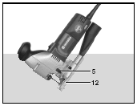
Выставьте поворотную головку в положение «0».
Установите лобзиковую пилу передней кромкой опорной плиты (12) на заготовку. Крепко держите работающую лобзиковую пилу и медленно опустите ее вниз.
Если полотно пилы режет главной режущей кромкой, то может быть подключено маятниковое движение. При более толстых заготовках должно быть сначала просверлено отверстие, в которое может быть вставлено полотно пилы.

Техническое обслуживание

Опасность пореза острым полотном лобзиковой пилки.
Техническое обслуживание проводите только при неподвижном полотне пилы! Выключите лобзиковую пилу и вытащите сетевой штекер из электрической розетки!

При необходимости почистите отверстие для выхода воздуха позади опорного ролика полотна пилы. Время от времени смазывайте маслом опорный ролик полотна пилы.
Заменяйте угольные щетки на заводе изготовителе или в специализированной мастерской.

Принадлежности

Применяйте только оригинальные принадлежности Метабо.
Если Вам необходимы принадлежности, то обращайтесь к Вашему продавцу.
Возможные принадлежности:

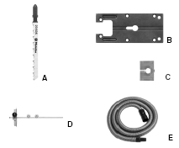 | 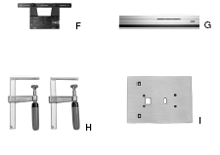

A Лобзиковое пильное полотно
B Защитная плита предотвращает царапание чувствительной поверхности заготовки
C Защитная пластинка от скалывающихся опилок
D Круговая и параллельная направляющая
E Отсасывающий шланг Ø 35 мм
F Направляющее приспособление для применения лобзиковой пилы с направляющим рель- сом
G Направляющий рельс
H Зажимная скоба
I Стол для лобзиковой пилы (с зажимной скобой для крепления на верстаке).

Установка круговой направляющей
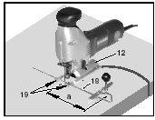
Вложите круговую и параллельную направляющую (18) в паз опорной плиты (12).
Установите размер (а).
Затяните винты (19) на передней стороне.
После использования круговой и параллельной направляющей выкрутите винты (19), так как они вследствие вибрации лобзиковой пилы могут расслабиться.
Установка параллельной направляющей
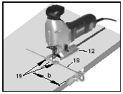
Вложите параллельную направляющую (18) в паз опорной плиты (12).
Установите размер (b).
Затяните винты (19) на передней стороне.
После использования круговой и параллельной направляющей выкрутите винты (19), так как они вследствие вибрации лобзиковой пилы могут расслабиться.
Косые разрезы с круговой и параллельной направляющей
Удалите защитную крышку (8), защитную крышку от скалывающихся опилок (9) и отсасывающий патрубок (13).
Ослабьте винт с шестигранной внутренней головкой (16) на опорной плите (12).
Сдвиньте опорную плиту (12) вперед, переверните и подвиньте вниз в пазы для угла скоса 15º и 30º.
Для угла скоса 45º поверните лобзиковую пилу влево. Не разрешается поворачивать лобзиковую пилу направо, так как в этом случае может быть повреждено быстрозажимное устройство полотна пилы.
Затяните винт с внутренним шестигранником (16).
Ремонт
Ремонт электроинструментов разрешается проводить только квалифицированным электрикам!
Охрана окружающей среды
Повторное использование материалов вместо их утилизации!
Используемые в устройстве синтетические материалы пригодны для утилизации.

